附件4

参保人员城镇职工基本养老保险缴费情况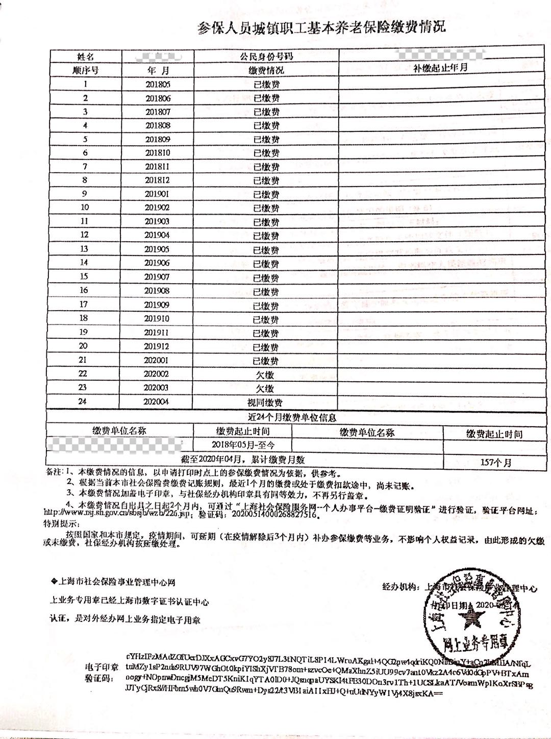样张